1123

Непрерывная Аналогично 1121

Импульсная установка

Установить приборы на столик установки УДГ-АТ130 совместно с двумя компараторами

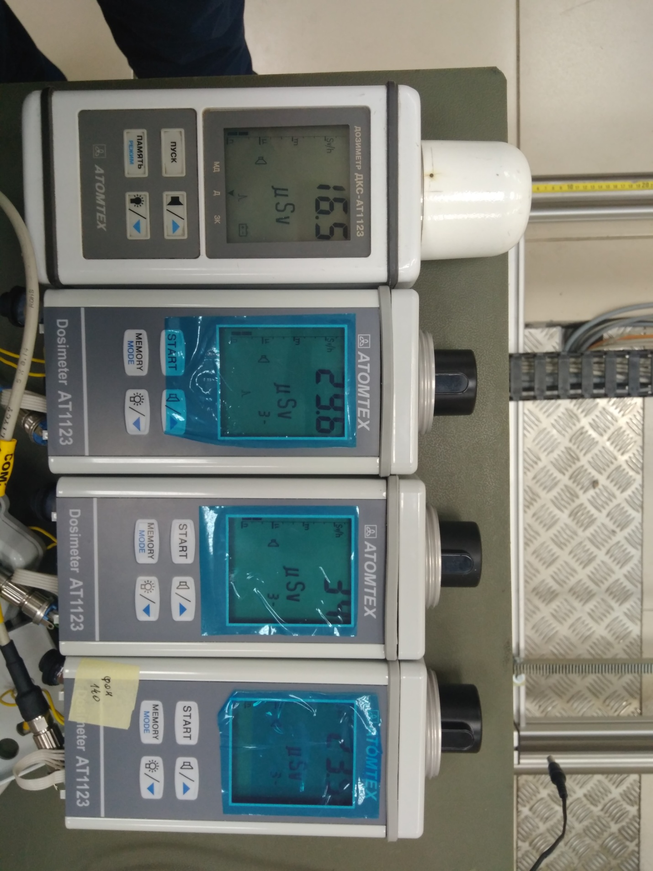Установить расстояние до аппарата «Шмель-250» 7м на «Шмель-250» надеть фильтр 1 2

Фото

Подключить дозиметры и компараторы к ПК

Запустить ПО «Du_Сallibration»

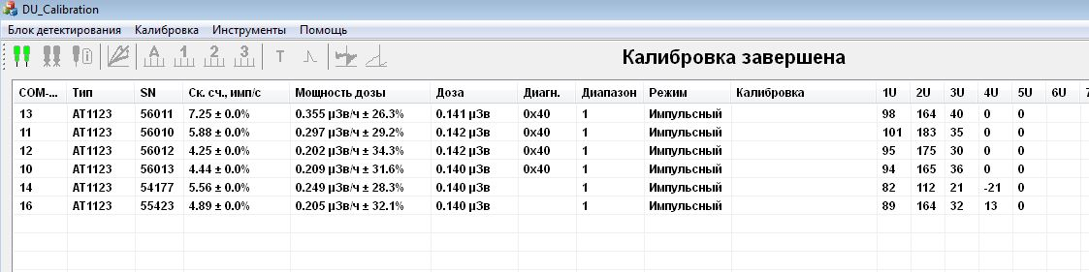Нажать подключить

Выбрать дозиметры

Нажать кнопку калибровка импульсный режим

Выбрать нужные диапазоны

Начать

Включить аппарат «Шмель-250»

Выбрать интервал 1мин

Нажать старт

Накопленная доза д.б. 0,2 мкЗв, что соответствует 12 мкЗв/ч

Расчетный Коэф 1U ≈100

Повторить для 2 диапазона

Выставить расстояние от приборов до аппарата «Шмель-250» 7 м

Фильтр снять

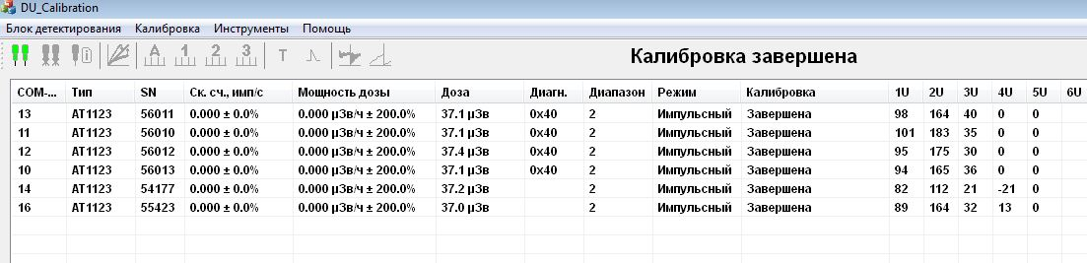

Накопленная доза д.б. 30 мкЗв, что соответствует 1,8 мЗв/ч

Расчетный Коэф 2U ≈ 150

Повторить для 3 диапазона

Выставить расстояние от приборов до аппарата «Шмель-250» 7 м

Накопленная доза д.б. 30 мкЗв, что соответствует 1,8 мЗв/ч

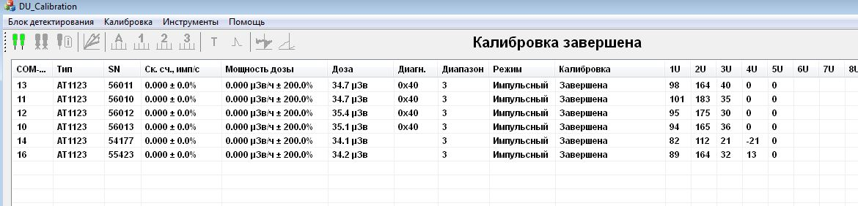

Расчетный Коэф 3U ≈ 25

Снять ПСИ согласно таблице

|  |  |  |  |  |
| --- | --- | --- | --- | --- |
| Диапазон | Фильтрация на аппарате «Шмель-250» | Расстояние от придборов до «Шмель-250» ,м | Показания приборов, мкЗв | Пересчет в МЭД, мЗв/ч |
| 1 | 1 2 | 7 | 0,2 | 0,012 |
| 1 | 5,5 | 1,6 | 0,096 |
| 2 | 1 | 5,5 | 1,6 | 0,096 |
| без | 7 | 30 | 1,8 |
| 3 | без | 7 | 30 | 1,8 |

Данные переписать в журнал градуировки

